**Elektrotehnički fakultet u Sarajevu**

**Objektno orijentisana analiza i dizajn**

***Online Videoteka Fenix***

**DOKUMENTACIJA**

**Adnan Gobeljić**

**Mujo Hadžić**

**Amra Habibović**

|  |  |  |
| --- | --- | --- |
| Ime I prezime | Broj indeksa | Uloga u timu |
| Adnan Gobeljić | 17938 | Član 1 |
| Mujo Hadžić | 17794 | Član 2 |
| Amra Habibović | 17359 | Član 3 |

1. **Izvještaj o radu**

|  |  |  |  |
| --- | --- | --- | --- |
| Red. Br. | Aktivnost | Učesnici | Napomena |
|  | Projektni zadatak 1 | Svi članovi |  |
|  | Opis teme, procesi I funkcionalnosti, akteri | Član 1 |  |
|  | Use Case dijagrami | Svi članovi |  |
|  | Scenarij I tok događaja za Use Case | Svi članovi |  |
|  | Blank UWP | Član 2 |  |
|  | Prototip | Svi članovi |  |
|  | Dijagrami aktivnosti | Svi članovi |  |
|  | XAML adaptivni interfejs: Login, Ažuriranje I brisanje | Član 3 |  |
|  | XAML adaptivni interfejs:  Registracija, pregled profila | Član 1 |  |
|  | Dijagram klasa | Član 2 |  |
|  | Redizajnirani dijagram klasa | Član 2 |  |
|  | UWP – Dizajn I implementacija adaptivnog korisničkog interejsa (View) komponente za forme administracija | Svi članovi | Broj formi koji je potrebno implementirat je ravnomijerno dodijeljen svakom članu |
|
|
|  | Korisničke kontrole | Svi članovi | Broj kontrola koji je potrebno implementirat je ravnomijerno dodijeljen svakom članu |
|  | Korisnička forma – Login | Član 3 |  |
|  | Korisnička forma – Registracija | Član 1 |  |
|  | Korisnička forma –Pregled profila | Član 1 |  |
|  | Korisnička forma – Dodavanje filmova, brisanje filmova, brisanje korisnika | Član 3 |  |
|
|  | UWP – Implementacija modela – funkcionalnosti aplikacije za forme administracije (MVVM) | Svi članovi | Svaki član tima implementira |
|  | UWP – Perzistencija podataka – rad sa bazom podataka na cloudu | Svi članovi | Svaki član implementira upis podataka u bazu |
|  | Dijagram sekvenci I komunikacija | Svi članovi |  |
|  | Design patterni | Svi članovi |  |
|
|  | Dijagram komponenti, paketa I raspoređivanja | Svi članovi | Zadaci ravnomjerno raspoređeni |
|  | Kreiranje ASP.NET projekta  MVC, implementacija modela | Svi članovi | Svaki član tima implementira |
|  | Kreiranje kontrolera I pogleda View-a I povezivanje s modelom | Svi članovi | Svaki član tima implementira |
|  | Rad sa Azure bazom podataka | Član 3 |  |
|  | Rad sa vanjskim uređajem | Član 1 |  |
|  | Implementacija ASP.NET WEB API servisa | Svi članovi |  |
|  | Poziv WEB API servisa iz ASP.NET MVC aplikacije | Svi članovi |  |
|  | Deployment ASP.NET WEB API servisa na AZURE | Svi članovi |  |
|
|  | Dokumentacija | Član 3 |  |
|  | Refaktoring | Svi članovi | Svaki član tima implementira 1 refaktoring |

1. **Tabela funkcionalnosti**

|  |  |  |  |
| --- | --- | --- | --- |
| Red. Br. | Funkcionalnost | Status | Napomena |
|  | Mogućnost registracije korisnika | Implementirano |  |
|  | Mogućnost prijave korisnika | Implementirano |  |
|  | Mogućnost pretrage filmova | Implementirano |  |
|  | Mogućnost pretrage korisnika | Implementirano |  |
|  | Mogućnost kupovine filmova | Implementirano |  |
|  | Mogućnost ocijenjivanja filmova | Implementirano |  |
|  | Mogućnost pregleda informacija o filmu | Implementirano |  |
|  | Mogućnost dodavanja filmova na listu pregledanih filmova, listu želja i dr. | Implementirano |  |

1. **Use Case dijagrami**

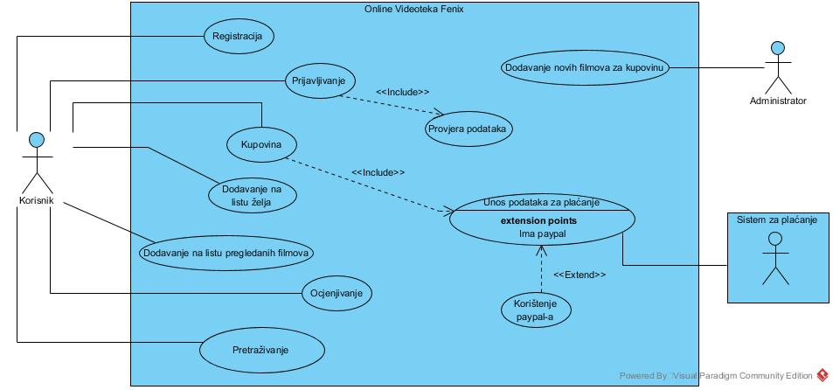

*Main Use Case dijagram*

*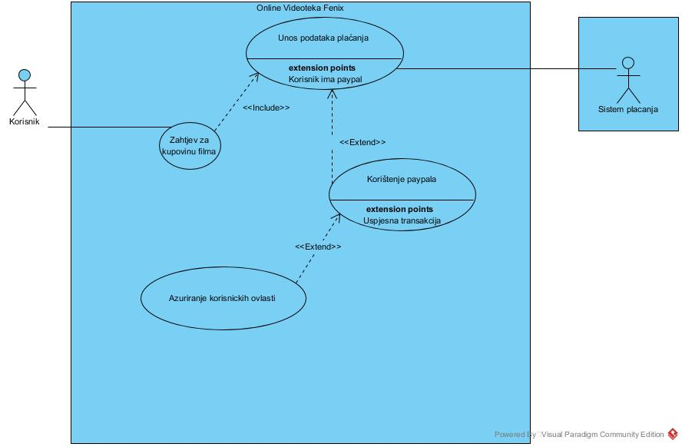Kupovina*

*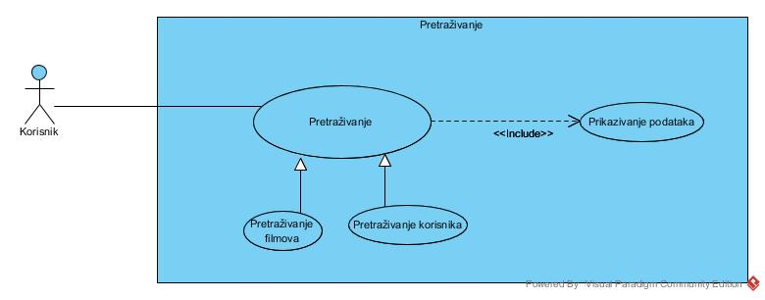Pretraživanje*

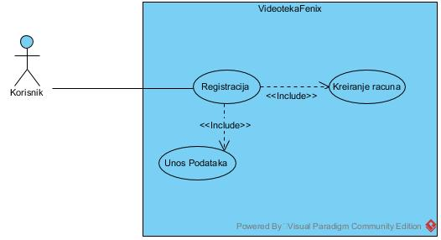

*Registracija*

1. **Dijagram aktivnosti**

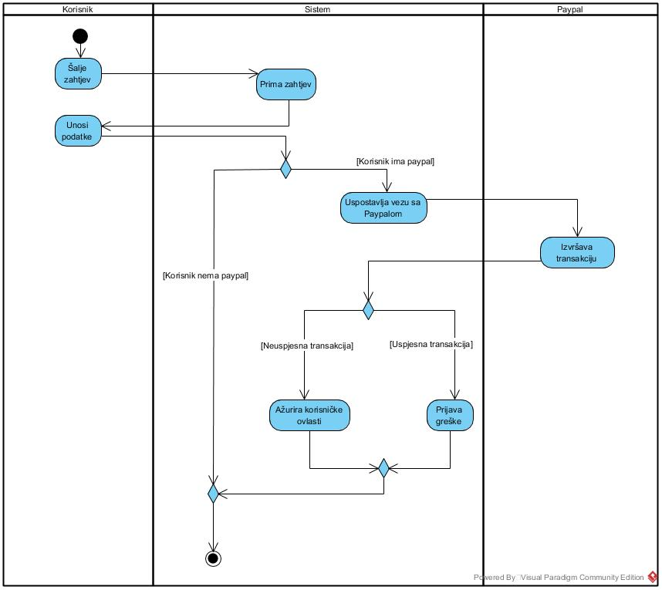

*Dijagram kupovine*

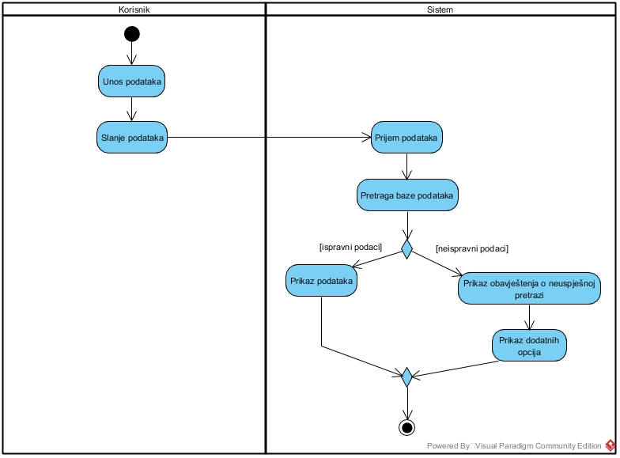

*Dijagram pretraživanja*

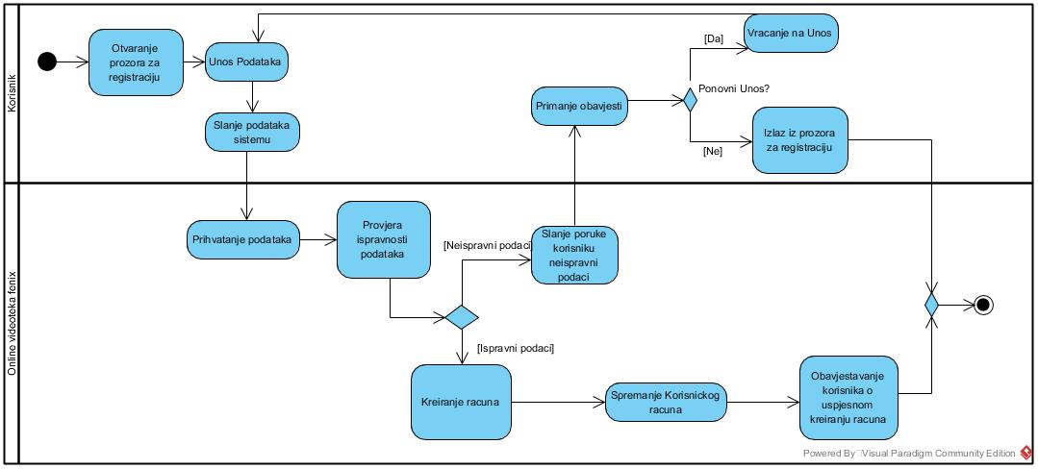

*Dijagram registracije*

1. **Dijagram klasa MVVM**

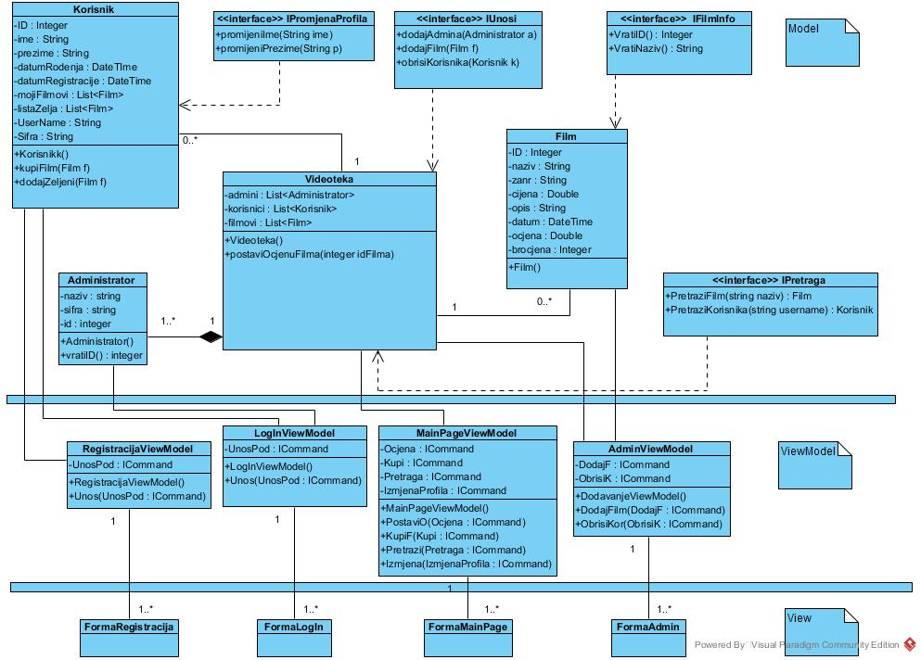

1. **Dijagram sekvenci**

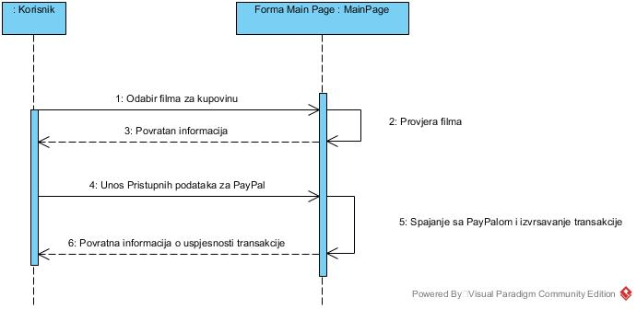

*Kupovina*

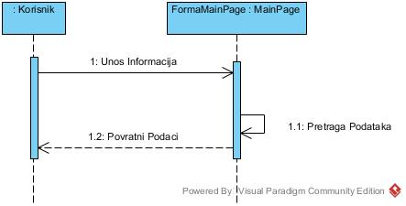

*Pretraga*

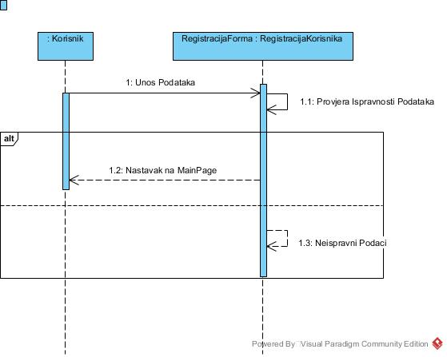

*Registracija*

1. **Dijagram komunikacije**

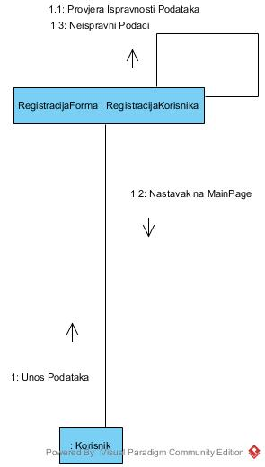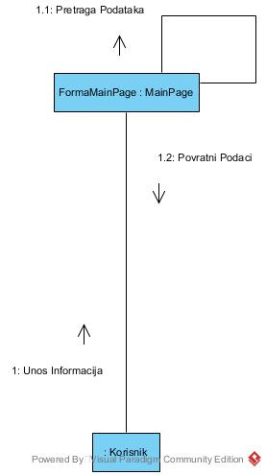

*Registracija Pretraga*

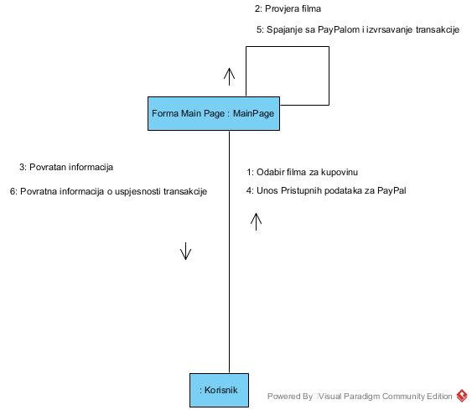

*Kupovina*

1. **Dijagram komponenti**

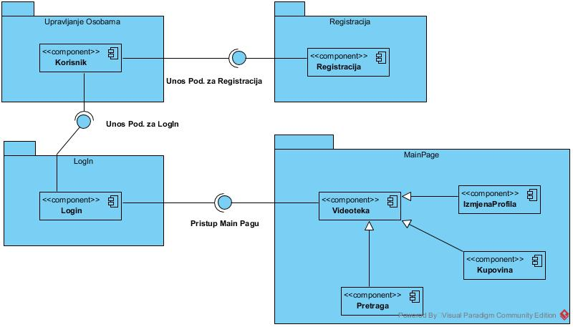

1. **Dijagram paketa**

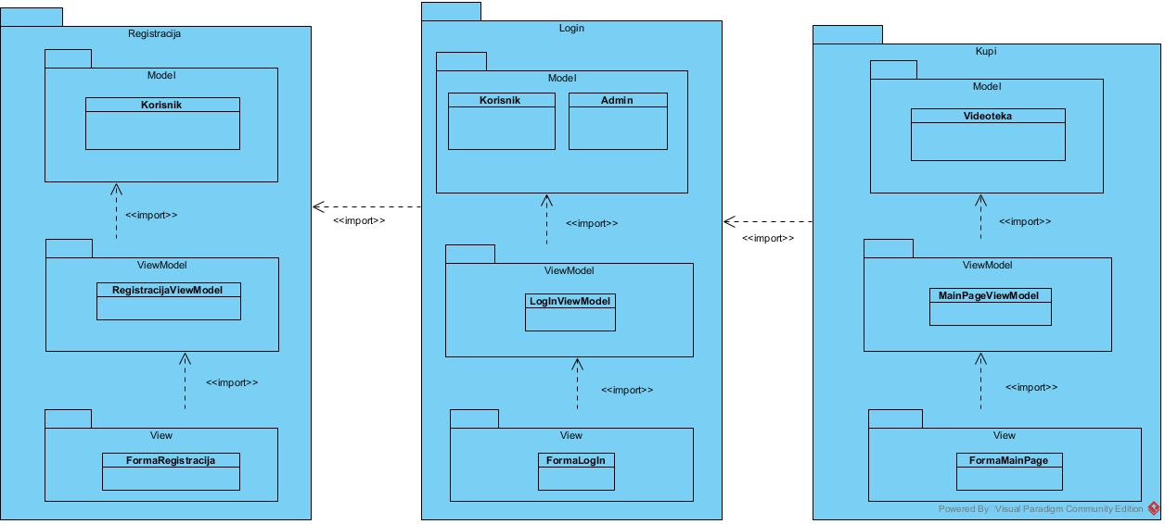

1. **Dijagram raspoređivanja**

